
Ab 4. September 2018:
Deutschkurs beginnt!
Im Couragezentrum Essen
für Flüchtlingsfrauen und Migrantinnen

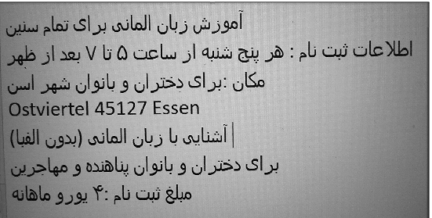
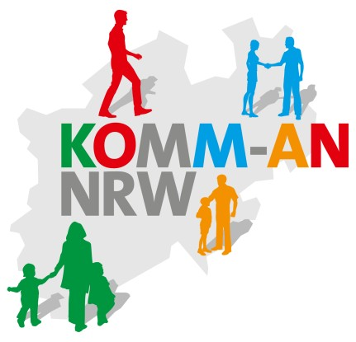

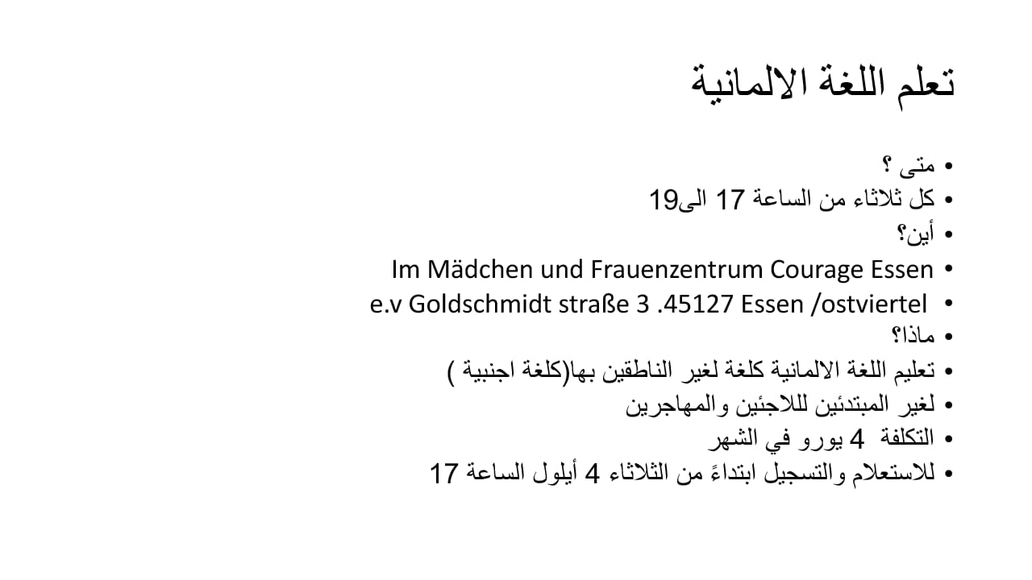
Learn German for every day!

When?
Tuesday from 17 - 19 o'clock
Where?
Mädchen- und Frauenzentrum Courage Essen e.V.
Goldschmidtstrasse 3,
45127 Essen/ Ostviertel
What?
German as a foreign language
(Alphabetisation not possible)
For female refugees and migrants
Cost: 4 Euro per month

Information and registration from Tuesday, 04. September at 5 pm

Apprendre l'allemand au quotidien !

Quand?
Tous les mardis de 17h à 19h.
Où ça?
Mädchen- und Frauenzentrum Courage Essen e.V.
Goldschmidtstrasse 3,
45127 Essen/ Quartier Est
Quoi?
L'allemand comme langue étrangère
(pas d'alphabetisation possible)
Pour les femmes réfugiées et migrantes
Coût : 4 euros par mois

Information et inscription à partir du mardi 04 septembre à 17h.
Deutsch lernen für den Alltag!

Wann?
Jeden Dienstag von 17 – 19 Uhr
Wo?
Im Mädchen- und Frauenzentrum Courage Essen e.V.
Goldschmidtstraße 3,
45127 Essen/ Ostviertel
Was?
Deutsch als Fremdsprache
(keine Alphabetisierung möglich)
Für Flüchtlingsfrauen und Migrantinnen
Kosten: 4.- Euro im Monat

Information und Anmeldung ab Dienstag, 04. September um 17 Uhr

Mädchen – und Frauenzentrum Courage Essen e.V., Goldschmidtstr. 3, Essen/Ostviertel
Tel: 0201-556323 (Frau Keil), Email: fvcourage-essen@fvcourage.de,
Home: couragezentrum-essen.de, Facebook: Frauenverband Courage Essen

